Игры для развития речи детей 5-6 лет

**«Чьи покупки?»**

**Цель**: *закрепление обобщающих понятий, развитие словаря.*

Для этой игры понадобятся игрушечный заяц и мишка, пакет, фрукты и овощи. Можно использовать картинки с изображением овощей и фруктов или муляжи. Предложите ребёнку послушать, что случилось с зайчиком и мишкой в одной истории.

«Зайчик и мишка пошли в магазин. Зайчик купил фрукты, а мишка — овощи. Продавец сложил их покупки в один пакет, и зайчик с мишкой теперь никак не могут разобраться, кто из них что купил». Поможем зайчику и мишке?

Ребёнок по очереди достаёт из пакета все предметы и объясняет, чья это покупка. В концы игры подводим итог: «Что же купил зайчик? Какие фрукты он купил? Что купил мишка? Какие овощи он купил?»

В этой игре покупки могут быть самые разные: обувь и одежда, посуда и продукты питания, головные уборы и игрушки, инструменты и электробытовые приборы.

**«Скажи наоборот»**

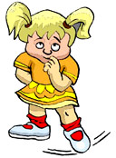**Цель**: *расширение словаря антонимов.*

У этой игры есть два варианта. Первый вариант легче, так как ребёнок в своих ответах опирается не только на речь взрослого, но и на картинный материал. Второй сложнее, так как опора происходит только на речь взрослого.

1. С опорой на картинки:

*Дедушка старый, а внук ...  
Дерево высокое, а куст ...  
Море глубокое, а ручеёк ...  
Дорога широкая, а тропинка ...*

*Перо легкое, а гиря ...  
Летом нужна летняя одежда, а зимой ...*

2. Без опоры на картинки.

*Пирожное сладкое, а лекарство ...  
Ночью темно, а днем ...  
У волка хвост длинный, а у зайца ...  
Хлеб мягкий, а сухарь ...  
Чай горячий, а лед ...  
Летом жарко, а зимой ...*

**«Кто кого обгонит?»**

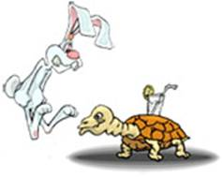**Цель**: *формирование умения правильно согласовывать слова в предложении в винительном падеже.*

Для этой игры понадобятся картинки с изображением животных, транспорта, людей или насекомых. Всё зависит от Вашей фантазии.

Показываем ребёнку две картинки и задаём вопрос: «Кто кого обгонит?»  
Заяц и черепаха... (Заяц обгонит черепаху).  
Гусеница и змея... (Змея обгонит гусеницу).  
Поезд и самолёт... (Самолёт обгонит поезд).  
Мотоцикл и велосипед... (Мотоцикл обгонит велосипед).  
Человек и машина... (Машина обгонит человека)

**«Мама потерялась»**

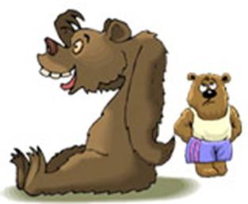**Цель**: *формирование умения правильно согласовывать слова в предложении в родительном падеже, развитие словаря, закрепление обобщающих понятий «Дикие животные» и «Домашние животные».*

В этой игре нам понадобятся картинки с изображением диких и домашних животных и их детёнышей. Детёныши потерялись, а мамы их ищут и никак не могут найти. Надо обязательно помочь мамам найти своих малышей.

Пример:

*Корова ищет...(телёнка). Вот телёнок.  
Лошадь ищет...(жеребёнка).  
Свинья ищет...(поросёнка).  
Собака ищет...(щенка).  
Кошка ищет...(котёнка).  
Коза ищет...(козлёнка).  
Овца ищет...(ягнёнка).  
Лисица ищет...(лисёнка).  
Зайчиха ищет...(зайчонка).  
Волчица ищет...(волчонка).  
Медведица ищет...(медвежонка).  
Белка ищет...(бельчонка).*

В конце игры можно спросить ребёнка, каких животных он поселил бы в лесу, а каких рядом с домом человека. Как называются животные, которые живут в лесу? (Дикие животные.) Как называются животные, живущие рядом с человеком? (Домашние животные.)

**«Федорино горе»**

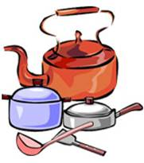**Цель**: *развитие внимания, слуховой памяти, умения согласовывать существительные в родительном падеже множественного числа.*

Читаем отрывок из стихотворения «Федорино горе».

Затем просим ребёнка припомнить, какая посуда убежала от Федоры, и чего у неё теперь нет. Можно при этом рассматривать картинки с изображением посуды или использовать настоящую.

При повторном чтении стихотворения ребёнок подсказывает слово и показывает соответствующую картинку.

*Федорино горе  
Вся посуда разбежалась!  
У Федоры не осталось  
Ни бидона, ни бутылок,  
Ни беззубых, грязных...(вилок).  
Нет покинутых сироток —  
Чёрных, гнутых...(сковородок).  
Нет запачканных грязнуль —  
Битых, ломанных...(кастрюль).  
Не видали близко люди  
И осколков грязных...(блюдец),  
Убежавших от букашек  
Много дней немытых...(чашек),  
Скрывшихся от тараканов  
Мутных, треснувших...(стаканов).  
Как Федора ни смотрела,  
Не нашла нигде...(тарелок).  
Скрылся от Федоры ножик,  
Нет больших столовых...(ложек).*

**«Незнайкины ошибки»**

**Цель**: *развитие слухового внимания, умения согласовывать слова в предложении в винительном падеже.*

Расскажите ребёнку историю о том, как Незнайка ходил в осенний лес. Ему там так понравилось, что он поделился своими впечатлениями со своими друзьями, но допустил в рассказе ошибки. Нужно помочь Незнайке исправить его ошибки.

**В осеннем лесу.**

Я ходил в осенний лес. Там я видел серый заяц, рыжая белка, колючий ёж. Заяц ел морковка. Белка шелушила еловая шишка. Ёж бежал по лесная тропинка. Хорошо в осенний лес!

**«День рождения Мишутки»**

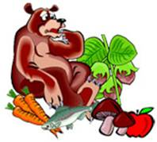**Цель**: *развитие умения правильно согласовывать существительные в дательном падеже.*

Для этой игры нам понадобятся картинки с изображением рыбы, моркови, грибов, зерна, травы, белки, лисы, зайца, ежа, курицы, коровы и медведя.

Мишутка пригласил к себе на день рождения друзей. Гости ещё не пришли, но для них уже готово угощение. Попробуем угадать, кого же Мишутка ждёт в гости.

Пример:

*Орехи — белке. Мишутка ждёт белку.  
Рыба ... — Мишутка ждёт...  
Морковь ... — Мишутка ждёт...  
Грибы ... — Мишутка ждёт...  
Зерно ... — Мишутка ждёт...  
Трава ... — Мишутка ждёт...*

**«Подбери словечко»**

**Цель**: *расширение словарного запаса, развитие умения согласовывать прилагательное с существительным.*

В эту игру можно играть с мячом, перекидывая, его друг другу.

Про что можно сказать «свежий»... (воздух, огурец, хлеб, ветер); «старый»... (дом, пень, человек, ботинок); «свежая»... (булочка, новость, газета, скатерть); "старая«...(мебель, сказка, книга, бабушка); «свежее»... (молоко, мясо, варенье); "старое"...(кресло, сиденье, окно).